PR3

Jarkom/B

Muhammad Irfan Amrullah / 1706039585

1. IP yang saya gunakan untuk mengirim file ke gaia adalah 10.5.92.122. Dengan port yang digunakan adalah 50510
2. Sequence numbernya adalah 0. Terdapat info [SYN] pada info header.



1. Sequence numbernya adalah 0. ACK number yang diberikan adalah 1. ACK field merupakan sequence number dari clientyang dikembalikan untuk menandai bahwa resepsi sudah diterima.Informasi yang menandakan bahwa segmen tersebut merupakan segmen SYNACK adalah adanya info [SYN, ACK] pada info header.



1. Sequencenya adalah 1, lengthnya adalah 583.

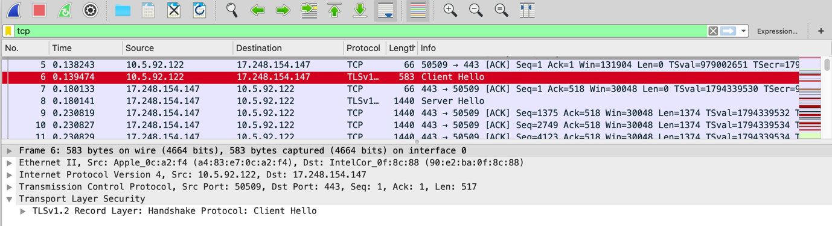

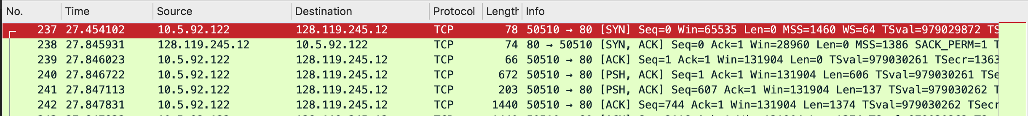

1. 

Receive window minimum yang dari keseluruhan trace wireshark yang saya dapatkan adalah 28960. Yang dimiliki oleh server.

1. Tidak ada. Cara mengetahuinya adalah dengan melihat urutan sequencenya. Apabila ada sequence number yang nomernya sudah tampil dan lebih kecil dari yang sekarang maka wireshark akan menganggap itu sebagai retransmission.

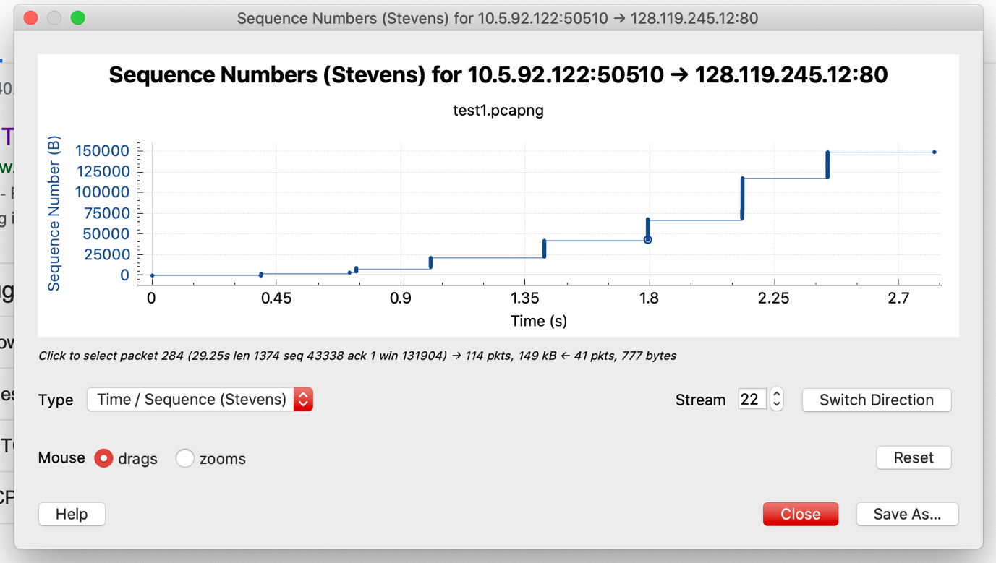

TCP Slow Start dimulai di 0 dan berakhir di 0.9